**Диаграмма классов**

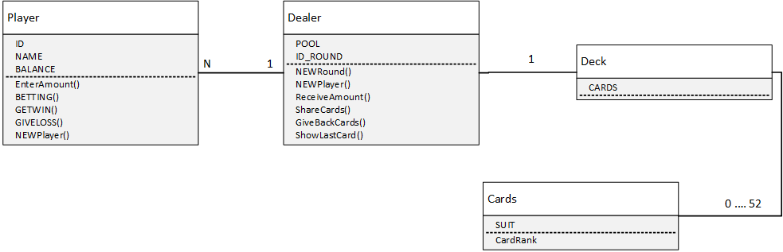

**Формальное описание**

Выше представлена диаграмма классов для игры «Банковская карточная игра “Яблон” ».

Класс «**Player**» содержит поля «ID» и «NAME» игрока, «BALANCE» баланс денег игрока. Также в этом классе описаны методы: «EnterAmount» внесение предварительной суммы ставки, «BETTING» сделать ставку, «GETWIN» получить выигрыш, «GIVELOSS» отдать проигрыш, «NEWPlayer» добавить нового игрока.

Класс «**Dealer**» содержит поле «POOL» игры и «ID_ROUND». В этом классе также существует следующие методы: «NEWRound» отвечает для начала нового раунда, «NEWPlayer» добавить нового игрока, «ReceiveAmount» получить предварительную сумму ставки, «ShareCards» раздача по 2 карты каждому игроку, «GiveBackCards» получить возврат карты в случае отказа ставки, «ShowLastCard» показать “промежутучную” карту.

Класс «**Deck**» содержит поле «CARDS», в котором храниться колода карты.

Класс «**Cards**» содержит поле «SUIT», в котором храниться масть карты и «CardRank» хранит в себе ранг карты.